
上海久科信息技术有限公司
易销宝
BS-CS坐席端设计文档

版本1.0

久科信息技术有限公司

文档信息

作者： | 项目组
创建日期（yyyy-mm-dd）: | 2016-04-26
审核者: | Tommy
审核日期（yyyy-mm-dd）:
最后修订者：
最后修订日期（yyyy-mm-dd）: | 2016-04-26
文档类型： | 项目交付件

文档修订历史

版本号 | 修订日期 | 修订者 | 修订内容
V1.1 | 2016-04-26 | 项目组 | 初始版本
签字页
以下是对奇瑞汽车对奇瑞汽车微信粉丝俱乐部系统设计文档的签字确认：

 | 角色 | 部门 | 签字 | 日期
审阅批准

目 录
1. 文档概述/Document Overview 8
1.1 范围/Scope 8
1.2 读者/Audience 8
1.3 相关文档/Related Document 8
1.4 定义、术语和缩略语/Definitions and Acronyms 8
1.5 文档标注/Document Conventions 9
2. 软件系统设计/Software Design 9
2.1 断网检测/detectWeb.js 10
2.1.1 业务逻辑描述/Business Logical Description 10
2.1.2 应用逻辑设计/Application Logical Design 10
2.2 工作时间判断/workTime.js 10
2.2.1 业务逻辑描述/Business Logical Description 10
2.2.2 应用逻辑设计/Application Logical Design 10
2.3 业务类型选择项/businessList.js 11
2.3.1 业务逻辑描述/Business Logical Description 11
2.3.2 应用逻辑设计/Application Logical Design 11
2.4 大图展示/showBigImg.js 11
2.4.1 业务逻辑描述/Business Logical Description 11
2.4.2 应用逻辑设计/Application Logical Design 12
2.5 超时判断/TimeoutList.js 12
2.5.1 业务逻辑描述/Business Logical Description 12
2.5.2 应用逻辑设计/Application Logical Design 12
2.6 转换表情/changeFace.js 13
2.6.1 业务逻辑描述/Business Logical Description 13
2.6.2 应用逻辑设计/Application Logical Design 13
2.7 缓存机制/storage.js 13
2.7.1 业务逻辑描述/Business Logical Description 13
2.7.2 应用逻辑设计/Application Logical Design 13
2.8 敏感词过滤/sensitive.js 14
2.8.1 业务逻辑描述/Business Logical Description 14
2.8.2 应用逻辑设计/Application Logical Design 14
2.9 弹出框/Alert.js 14
2.9.1 业务逻辑描述/Business Logical Description 14
2.9.2 应用逻辑设计/Application Logical Design 14
2.10 数据信息/userDatas.js 14
2.10.1 业务逻辑描述/Business Logical Description 14
2.10.2 应用逻辑设计/Application Logical Design 14
2.11 参数信息/getParameter.js 15
2.11.1 业务逻辑描述/Business Logical Description 15
2.11.2 应用逻辑设计/Application Logical Design 15
2.12 切换窗口/changeWindow.js 15
2.12.1 业务逻辑描述/Business Logical Description 15
2.12.2 应用逻辑设计/Application Logical Design 15
2.13 队列/queue.js 16
2.13.1 业务逻辑描述/Business Logical Description 16
2.13.2 应用逻辑设计/Application Logical Design 16
2.14 数据初始化/data.js 17
2.14.1 业务逻辑描述/Business Logical Description 17
2.14.2 应用逻辑设计/Application Logical Design 17
2.15 对话主进程/dialogue.js 17
2.15.1 业务逻辑描述/Business Logical Description 17
2.15.2 应用逻辑设计/Application Logical Design 17
2.16 心跳机制/heartBeat.js 19
2.16.1 业务逻辑描述/Business Logical Description 19
2.16.2 应用逻辑设计/Application Logical Design 19
2.17 满意度/satisfaction.js 19
2.17.1 业务逻辑描述/Business Logical Description 19
2.17.2 应用逻辑设计/Application Logical Design 20
2.18 留言/leaveMessage.js 20
2.18.1 业务逻辑描述/Business Logical Description 20
2.18.2 应用逻辑设计/Application Logical Design 20
2.19 用户信息收集 /visitorInformation.js 21
2.19.1 业务逻辑描述/Business Logical Description 21
2.19.2 应用逻辑设计/Application Logical Design 21
2.20 历史纪录及离线留言/history.js 22
2.20.1 业务逻辑描述/Business Logical Description 22
2.20.2 应用逻辑设计/Application Logical Design 22
2.21 机器人/robot.js 22
2.21.1 业务逻辑描述/Business Logical Description 22
2.21.2 应用逻辑设计/Application Logical Design 23
2.22 提示语/langTip.js 23
2.22.1 业务逻辑描述/Business Logical Description 23
2.22.2 应用逻辑设计/Application Logical Design 23
2.23 访问限制/visitLimit.js 24
2.23.1 业务逻辑描述/Business Logical Description 24
2.23.2 应用逻辑设计/Application Logical Design 24
2.24 所有信息的记录/msgdb.js 24
2.24.1 业务逻辑描述/Business Logical Description 24
2.24.2 应用逻辑设计/Application Logical Design 24
2.25 展示工具栏/showLabel.js（PC） 25
2.25.1 业务逻辑描述/Business Logical Description 25
2.25.2 应用逻辑设计/Application Logical Design 25
2.26 智能推荐/visitorRobot.js（PC） 25
2.26.1 业务逻辑描述/Business Logical Description 25
2.26.2 应用逻辑设计/Application Logical Design 25
2.27 字体/fontStyle.js（PC） 25
2.27.1 业务逻辑描述/Business Logical Description 25
2.27.2 应用逻辑设计/Application Logical Design 26
2.28 皮肤/setSkin.js（PC） 26
2.28.1 业务逻辑描述/Business Logical Description 26
2.28.2 应用逻辑设计/Application Logical Design 26

文档概述/Document Overview

范围/Scope
[本节目的：概述与本文档相关的软件的模块及简要说明]

读者/Audience
系统模块软件设计文档详细描述各系统模块的业务功能描述，数据处理说明，屏幕格式，应用逻辑设计以及相应的类设计清单，以提供给软件开发人员作为代码实现时所需的设计文档，本文主要描述信息发布模块下各子功能模块的软件设计方案。

相关文档/Related Document
本文档主要针对读者：
系统架构人员
软件开发人员
测试人员
系统培训人员

定义、术语和缩略语/Definitions and Acronyms

文档标注/Document Conventions

软件系统设计/Software Design
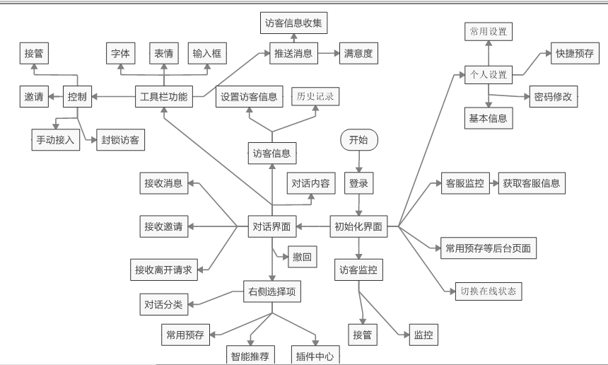
软件系统设计按以下顺序进行：
- 公共模块
- 业务模块
对每个业务功能，接口设计应包含的内容为：
参数名称  Parameter Name | 参数值  Parameter Value
method | ”recommend”
companyPk | 公司编号
question | 问题
调用外部接口:
$.ajax({
//.....
data: {
method: 'recommend',
question:”123”
}
})

登录页面

1.业务逻辑描述/Business Logical Description
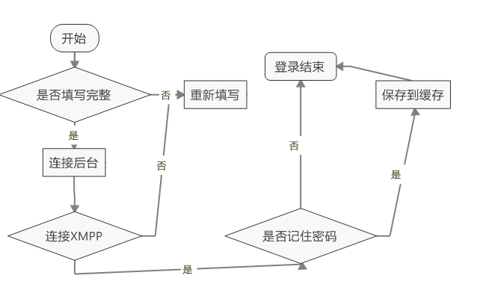

2.页面展现/Page Show
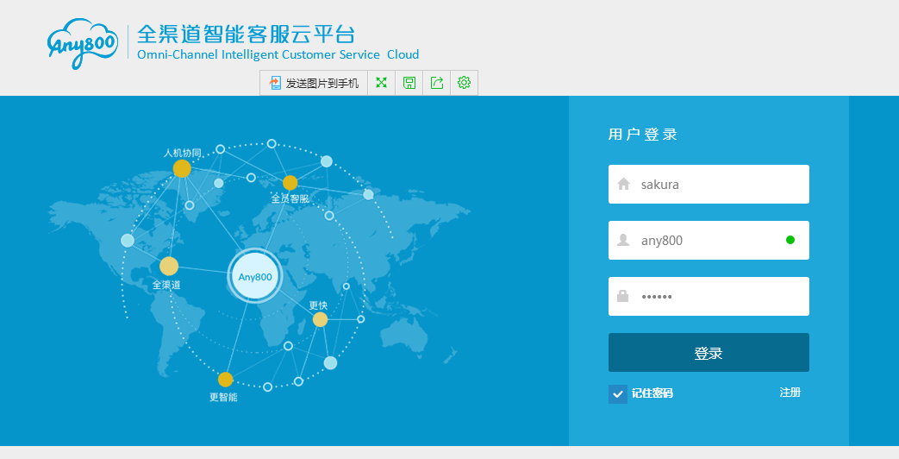

接口设计/Interface Design
参数名称  Parameter Name | 参数值  Parameter Value
method | ”login”
companyCode | 公司名
loginName | 坐席名
password | 密码(需要md5加密)
返回样例:
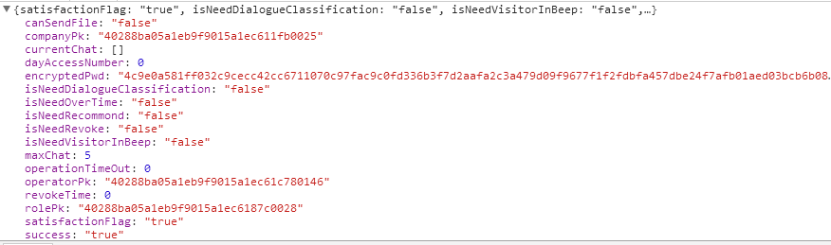

对话界面

接收邀请

业务逻辑描述/Business Logical Description
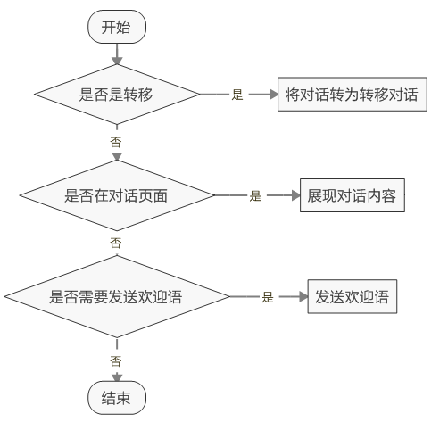

接收消息

1.业务逻辑描述/Business Logical Description
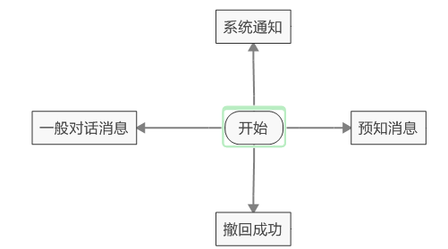

接收离开请求

1业务逻辑描述/Business Logical Description
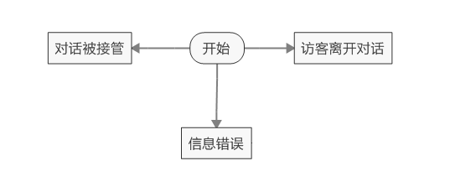

对话内容

右侧工具栏

2.2.5.1常用预存

业务逻辑描述/Business Logical Description
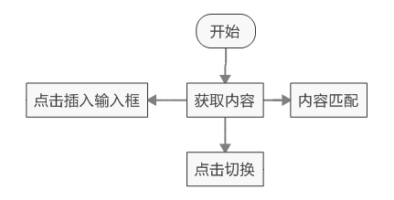

页面展现/Page Show
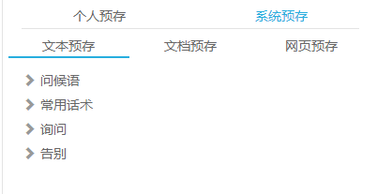

3.接口设计/Interface Design
参数名称  Parameter Name | 参数值  Parameter Value
method | ”loadCommonStore”
companyPk | 公司编号
type | 预存类型
label | 预存页签
operatorPk | 客服Pk

2.2.5.2智能推荐

1.业务逻辑描述/Business Logical Description
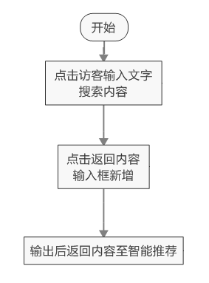

2.页面展现/Page Show
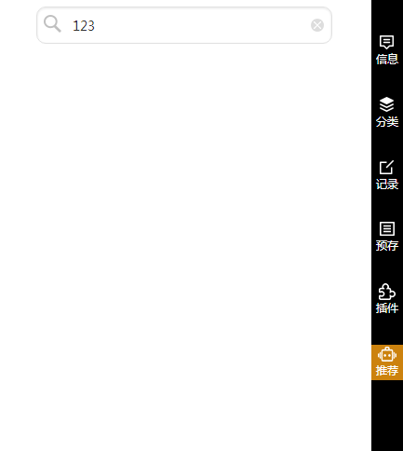

接口设计/Interface Design
参数名称  Parameter Name | 参数值  Parameter Value
method | ”recommend”
companyPk | 公司编号
question | 问题

2.2.5.3插件中心

1.业务逻辑描述/Business Logical Description
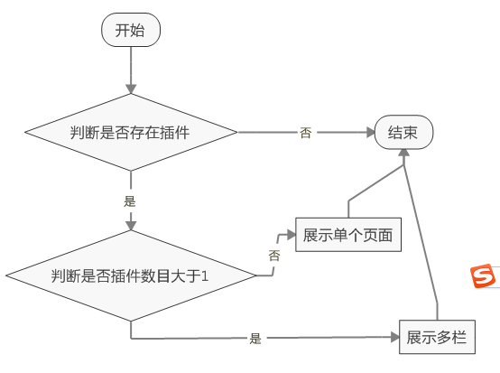

2.页面展现/Page Show
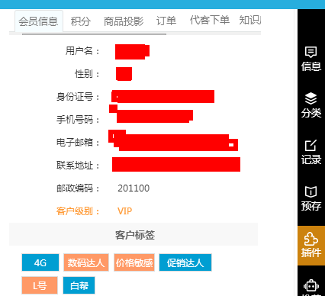

接口设计/Interface Design
参数名称  Parameter Name | 参数值  Parameter Value
method | ”pluginCenter”
companyPk | 公司编号

工具栏

2.2.6.1字体

1.页面展现/Page Show
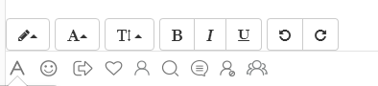

2.2.6.2表情

1.页面展现/Page Show
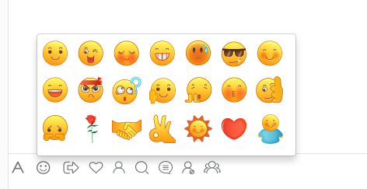

2.2.6.3文件框

1.页面展现/Page Show
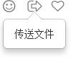

2.2.6.4邀请

1.业务逻辑描述/Business Logical Description

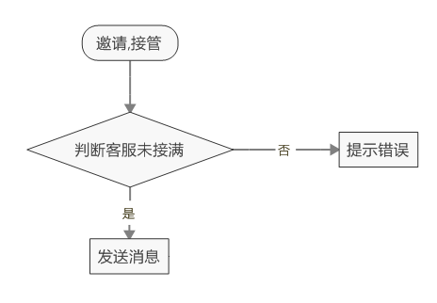

2.页面展现/Page Show
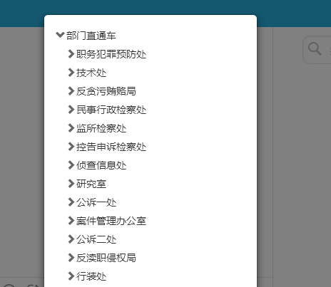

2.2.6.5接管

1.业务逻辑描述/Business Logical Description

2.页面展现/Page Show

2.2.6.6手动接入

业务逻辑描述/Business Logical Description
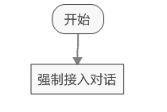

2.2.6.7封锁访客

1.页面展现/Page Show

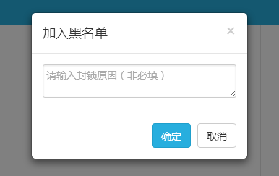

访客信息

2.2.7.1设置访客信息

1.页面展现/Page Show
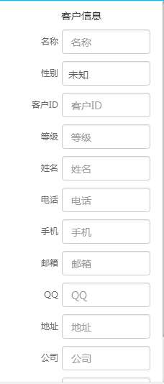

接口设计/Interface Design
保存
参数名称  Parameter Name | 参数值  Parameter Value
method | ”saveMemberInfo”
visitorInfo | 访客信息
获取
参数名称  Parameter Name | 参数值  Parameter Value
method | ”getMemberInfo”
visitorId | 访客编号

2.2.7.2历史记录

1.页面展现/Page Show


2.接口设计/Interface Design
参数名称  Parameter Name | 参数值  Parameter Value
method | ”getHistory”
visitorId | 访客编号
companyPk | 公司编号
limit | 查询数
start | 查询起始位置

撤回

1.业务逻辑描述/Business Logical Description
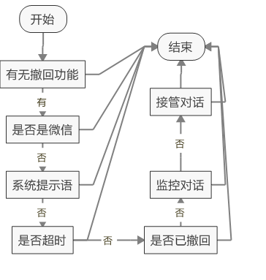

访客监控

接管,监控

1.页面展现/Page Show
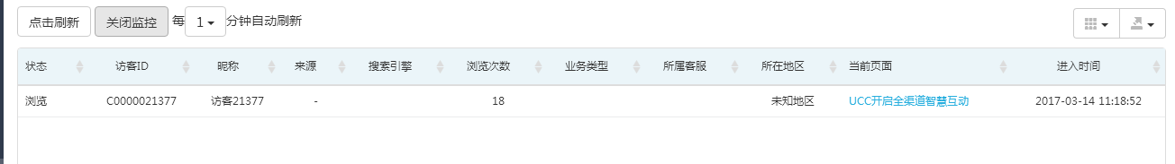
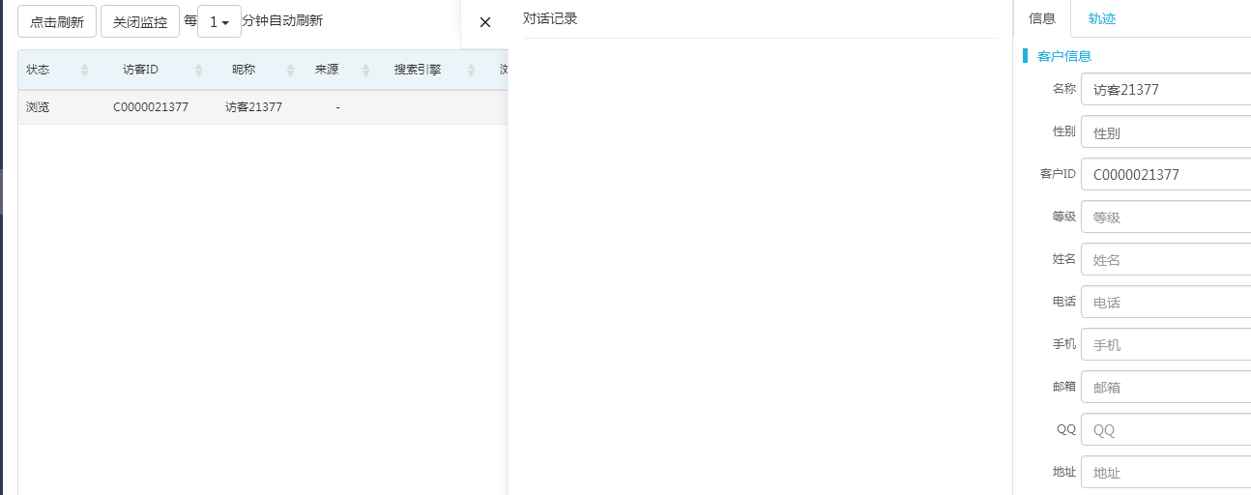

2.接口设计/Interface Design

个人设置

基本信息

1.页面展现/Page Show
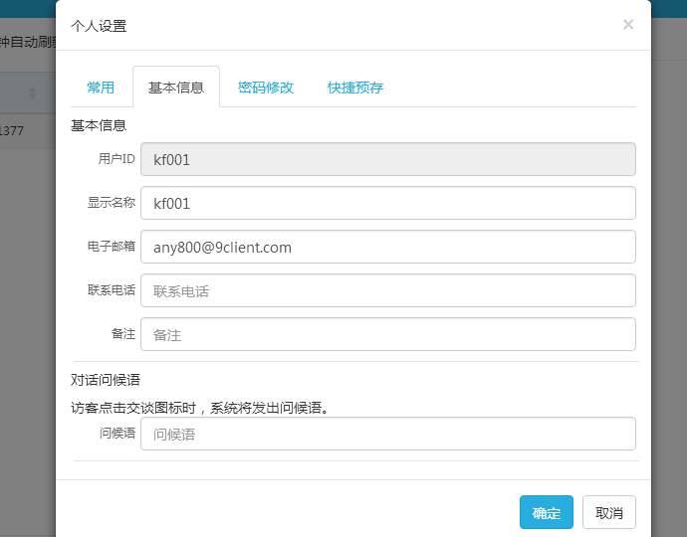

2.接口设计/Interface Design
保存
参数名称  Parameter Name | 参数值  Parameter Value
method | ”saveOrUpdateOperator”
email | 邮箱
companyPk | 公司编号
mobile | 手机
mote | 备注
requestNote | 邀请语
pk | 坐席编号
welcomeNote | 欢迎语
userName | 公司编号-坐席名
dayAccessNumber | 当日访问数
name | 坐席昵称
获取
参数名称  Parameter Name | 参数值  Parameter Value
method | ”getOperator”
pk | 坐席编号
companyPk | 公司编号

常用设置

1.页面展现/Page Show
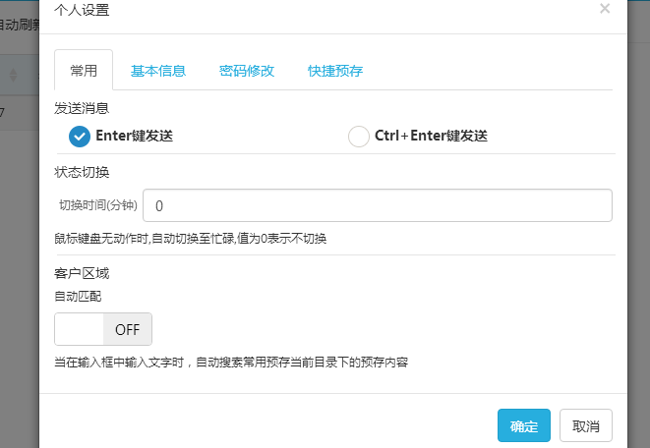

快捷预存

1.页面展现/Page Show
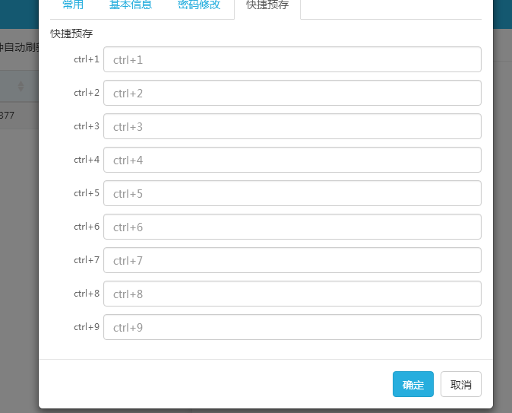

2.接口设计/Interface Design
保存
参数名称  Parameter Name | 参数值  Parameter Value
method | ”saveQuickPreSave”
operatorPk | 坐席编号
companyPk | 公司编号
ip | ip地址
ctrl1 | 预存1
ctrl2 | 预存2
ctrl3 | 预存3
ctrl4 | 预存4
ctrl5 | 预存5
ctrl6 | 预存6
ctrl7 | 预存7
ctrl8 | 预存8
ctrl9 | 预存9

获取
参数名称  Parameter Name | 参数值  Parameter Value
method | ”getQuickPreSave”
operatorPk | 坐席编号
companyPk | 公司编号

密码修改

1.页面展现/Page Show
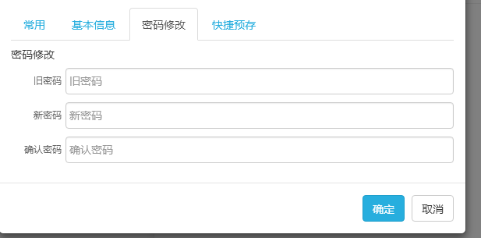

2.接口设计/Interface Design
参数名称  Parameter Name | 参数值  Parameter Value
method | ”modifyPassword”
userName | 公司编号-坐席名
password | 密码(需要md5加密)

客服监控

业务逻辑描述/Business Logical Description
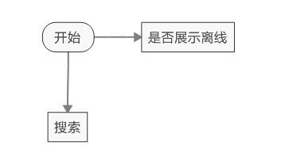

2.页面展现/Page Show

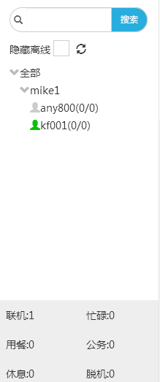

3.接口设计/Interface Design
参数名称  Parameter Name | 参数值  Parameter Value
method | ”operatorMonitor”
companyPk | 公司编号

切换在线状态

1.页面展现/Page Show

